网络游戏对战平台

**需求分析规格说明书**

**目 录**

**1概述 2**

1.1编写目的 2

1.2文档约定 2

1.3预期的读者和阅读建议 2

1.4产品的范围 2

1.5参考资料 2

**2项目背景描述 2**

2.1运行环境 2

2.2设计和实现上的限制 2

2.3假定和依赖 3

**3系统的技术架构说明 3**

3.1决斗&查询功能 3

3.1.1用例图 3

3.1.2角色定义 3

3.1.3用例：企业级结构分析 3

1.用例说明 3

2.系统顺序图 5

3.操作契约 6

**4其他非功能需求 8**

# 1概述

# 1.1编写目的

为明确网络游戏对战平台开发需求，以便后续安排项目规划与进度、制定详细测试计划、组织软件开发与测试，特撰写本文档。

# 1.2文档约定

本文档采用基于UML建模语言的面向对象建模方式对功能需求进行描述。针对某一特定角色的功能都由以下三项内容进行需求内容的详细说明：

1. 用例图
2. 用例说明
3. 系统顺序图

文档中所有的UML图形均以IBM RSA 8.0.3版本的建模工具进行绘制。

# 1.3预期的读者和阅读建议

|  |  |  |
| --- | --- | --- |
| 编号 | 预期读者 | 阅读建议 |
| 1 | 客户 | 确认文档中给出的功能需求描述 |
| 2 | 开发方 | 熟悉并掌握项目中的各项功能要求 |

# 1.4产品的范围

本产品为网络游戏对战平台；使用该平台的用户可以完成精灵的虚拟决斗，查看精灵、用户等相关信息的功能。

# 1.5参考资料

《软件工程模型与方法》 肖丁 北京邮电大学出版社

# 2项目背景描述

# 2.1运行环境

|  |  |  |
| --- | --- | --- |
| 编号 | 名称 | 运行环境 |
| 1 | 服务器 | Windows 10 |
| 2 | 数据库 | SQL SERVER |
| 3 | 客户端 | 能运行exe文件的普通计算机 |

# 2.2设计和实现上的限制

|  |  |  |
| --- | --- | --- |
| 限制因素 | 限制说明 | 备注 |
| 必须采用的技术、工具、数据库等 | C/S结构，数据库采用SQL SERVER。其他无特殊要求 |  |
| 不能采用的技术、工具、数据库等 | 无特殊限制 |  |
| 企业策略、政策法规、业界标准 | 无特殊限制 |  |
| 硬件限制 | 无特殊限制 |  |
| 软件限制 | 无特殊限制 |  |

# 2.3假设和依赖

|  |  |  |
| --- | --- | --- |
| 编号 | 假设 | 备注 |
| 1 | 客户端可以执行exe文件 |  |
| 2 | 对现有业务、功能描述与实际情况基本相符合，对需求变更不影响系统框架大调整 |  |

**表1 假设因素**

|  |  |  |  |
| --- | --- | --- | --- |
| 编号 | 依赖 | 依赖说明 | 备注 |
| 1 | SQL SERVER | 业务数据存储在SQL SERVER数据库中 |  |

**表2 依赖因素**

# 3系统的技术架构说明

# 3.1决斗&查询功能

3.1.1用例图

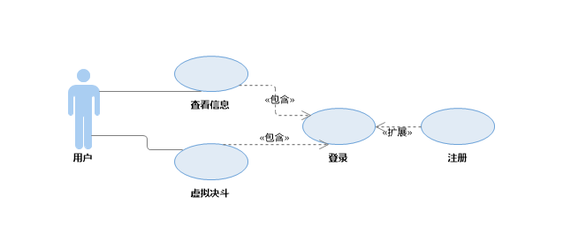

3.1.2角色定义

角色名称：用户

角色职责：注册账号并登录；查看精灵、用户相关信息；选择精灵进行虚拟决斗；

3.1.3用例：企业级结构分析

1.用例说明

|  |  |  |
| --- | --- | --- |
| 用例编号 | 1 | |
| 用例名称 | 查看信息 | |
| 范围 | 网络对战平台 | |
| 级别 | 用户目标级别 | |
| 参与者 | 用户 | |
| 项目相关及其兴趣 | 用户：查看精灵，徽章，胜率以及在线玩家等用户感兴趣的信息 | |
| 前置条件 | 登录系统 | |
| 后置条件 | 生成所查看信息 | |
| 成功场景 | 步骤 | 活动 |
| 1 | 包含用例：登录 |
| 2 | 用户执行查询操作 |
| 3 | 返回查询结果，用例结束 |
| 特殊需求 | 用户执行查询信息操作后立即得到反馈：所需信息或者提示“连接中断” | |
| 发生频率 | 用户每次执行查询时 | |

|  |  |  |
| --- | --- | --- |
| 用例编号 | 2 | |
| 用例名称 | 虚拟决斗 | |
| 范围 | 网络对战平台 | |
| 级别 | 用户目标级别 | |
| 参与者 | 用户 | |
| 项目相关及其兴趣 | 用户：虚拟决斗，用于精灵升级或者捕获新精灵 | |
| 前置条件 | 登录系统 | |
| 后置条件 | 精灵获得经验值或者获得一个精灵或者失去一个精灵 | |
| 成功场景 | 步骤 | 活动 |
| 1 | 包含用例：登录 |
| 2 | 用户执行决斗操作 |
| 3 | 选择决斗模式 |
| 4 | 选择决斗精灵 |
| 5 | 开始决斗 |
| 6 | 决斗结束，返回决斗结果，用例结束 |
| 扩展 | 步骤 | 活动 |
| 6a | 升级赛则获得经验 |
| 6b | 决斗赛获胜则获取击败精灵 |
| 6c | 决斗赛失败则丢失一个精灵 |
| 特殊需求 | 用户执行决斗操作后立即得到反馈：进入选择决斗模式或者提示“连接中断” | |
| 发生频率 | 用户每次执行决斗时 | |

|  |  |  |
| --- | --- | --- |
| 用例编号 | 3 | |
| 用例名称 | 登录 | |
| 范围 | 网络对战平台 | |
| 级别 | 用户目标级别 | |
| 参与者 | 用户 | |
| 项目相关及其兴趣 | 用户：登录账号进入游戏 | |
| 前置条件 | 网络状况良好 | |
| 后置条件 | 登录成功 | |
| 成功场景 | 步骤 | 活动 |
| 1 | 输入账号密码 |
| 2 | 等待系统验证通过 |
| 3 | 成功登录，用例结束 |
| 扩展 | 步骤 | 活动 |
| 2a | 账号不存在时提示用户 |
| 2b | 密码错误时提示用户 |
| 特殊需求 | 用户执行登录操作后立即得到提示信息或者进入游戏界面 | |
| 发生频率 | 用户每次登录时 | |

|  |  |  |
| --- | --- | --- |
| 用例编号 | 4 | |
| 用例名称 | 注册 | |
| 范围 | 网络对战平台 | |
| 级别 | 用户目标级别 | |
| 参与者 | 用户 | |
| 项目相关及其兴趣 | 用户：注册新的游戏账号 | |
| 前置条件 | 网络状况良好 | |
| 后置条件 | 注册成功 | |
| 成功场景 | 步骤 | 活动 |
| 1 | 输入账号密码 |
| 2 | 等待系统验证通过 |
| 3 | 成功注册，用例结束 |
| 扩展 | 步骤 | 活动 |
| 2a | 账号存在时提示用户已存在该用户名 |
| 特殊需求 | 用户执行注册操作后立即得到提示信息 | |
| 发生频率 | 用户每次注册时 | |

2.系统顺序图

* 登录

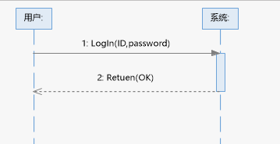

* 注册

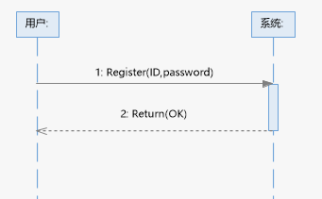

* 查看信息

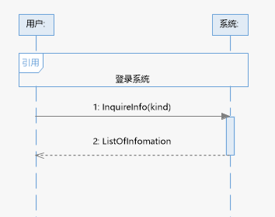

* 虚拟决斗

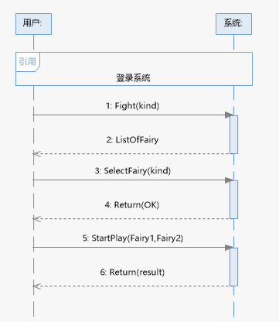

3.操作契约

|  |  |  |
| --- | --- | --- |
| 系统事件名称 | 用例 | 参数说明 |
| 1.LogIn(ID,password) | 登录 | 1. ID: string; 2. password: string; |
| 2.Register(ID,password) | 注册 | 1. ID: string; 2. password: string; |
| 3.InquireInfo(kind) | 查看信息 | 1. kind: int; |
| 4.Fight(kind) | 虚拟决斗 | 1. kind: int； |
| 5.SelectFairy(kind) | 虚拟决斗 | 1. kind: int； |
| 6.StartPlay(Fairy1, Fairy2) | 虚拟决斗 | 1. Fairy1: int; 2. Fairy2: int; |

* 1.LogIn(ID,password)

|  |  |
| --- | --- |
| 系统事件： | LogIn(ID,password) |
| 交叉引用： | 登录 |
| 前置条件： | 服务器和客户端Socket连接成功 |
| 后置条件： | 1. 用户和账号建立关联 2. 账号和精灵建立关联 3. 载入用户及其精灵信息 |

* 2.Register(ID,password)

|  |  |
| --- | --- |
| 系统事件： | Register(ID,password) |
| 交叉引用： | 注册 |
| 前置条件： | 服务器和客户端Socket连接成功 |
| 后置条件： | 1. 一个新的用户被创建 2. 用户和账号建立关联 3. 账号和精灵建立关联 4. 用户及其精灵信息属性初始化 |

* 3.InquireInfo(kind)

|  |  |
| --- | --- |
| 系统事件： | InquireInfo(kind) |
| 交叉引用： | 查看信息 |
| 前置条件： | 用户登录成功 |
| 后置条件： |  |

* 4.Fight(kind)

|  |  |
| --- | --- |
| 系统事件： | Fight(kind) |
| 交叉引用： | 虚拟决斗 |
| 前置条件： | 用户登录成功 |
| 后置条件： | 1. 决斗和决斗赛或升级赛建立关联 |

* 5.SelectFairy(kind)

|  |  |
| --- | --- |
| 系统事件： | SelectFairy(kind) |
| 交叉引用： | 虚拟决斗 |
| 前置条件： | 选择决斗模式成功 |
| 后置条件： | 1. 决斗赛或升级赛和精灵列表建立关联 |

* 6.StartPlay(Fairy1, Fairy2)

|  |  |
| --- | --- |
| 系统事件： | StartPlay(Fairy1,Fairy2) |
| 交叉引用： | 虚拟决斗 |
| 前置条件： | 选择比赛双方精灵成功 |
| 后置条件： | 1. 一个新的比赛被创建 2. 比赛和精灵建立关联 3. 比赛和精灵列表建立关联 4. 比赛的属性初始化 |

# 4其他非功能性需求

|  |  |
| --- | --- |
| 性能指标 | 要求 |
| 响应时间 | 1秒内 |
| 吞吐量 | 10次请求/秒 |